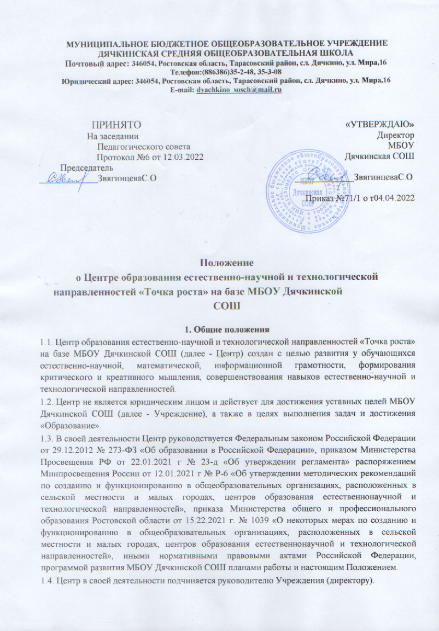

Положение
о Центре образования естественно-научной и технологической направленностей «Точка роста» на базе МБОУ Дячкинской
СОШ

1. Общие положения
1.1. Центр образования естественно-научной и технологической направленностей «Точка роста» на базе МБОУ Дячкинской СОШ (далее - Центр) создан с целью развития у обучающихся естественно-научной, математической, информационной грамотности, формирования критического и креативного мышления, совершенствования навыков естественно-научной и технологической направленностей.
1.2. Центр не является юридическим лицом и действует для достижения уставных целей МБОУ Дячкинской СОШ (далее - Учреждение), а также в целях выполнения задач и достижения «Образование».
1.3. В своей деятельности Центр руководствуется Федеральным законом Российской Федерации от 29.12.2012 № 273-ФЗ «Об образовании в Российской Федерации», приказом Министерства Просвещения РФ от 22.01.2021 г № 23-д «Об утверждении регламента» распоряжением Минпросвещения России от 12.01.2021 г № Р-6 «Об утверждении методических рекомендаций по созданию и функционированию в общеобразовательных организациях, расположенных в сельской местности и малых городах, центров образования естественнонаучной и технологической направленностей», приказа Министерства общего и профессионального образования Ростовской области от 15.22.2021 г. № 1039 «О некоторых мерах по созданию и функционированию в общеобразовательных организациях, расположенных в сельской местности и малых городах, центров образования естественнонаучной и технологической направленностей», иными нормативными правовыми актами Российской Федерации, программой развития МБОУ Дячкинской СОШ планами работы и настоящим Положением.
1.4. Центр в своей деятельности подчиняется руководителю Учреждения (директору).

- Цели, задачи, функции деятельности Центра
2.1. Основной целью деятельности Центра является:
- совершенствование условий для повышения качества образования,
- расширения возможностей обучающихся в освоении учебных предметов естественнонаучной и технологической направленностей, программ дополнительного образования естественно-научной и технической направленностей, а также для практической отработки учебного материала по учебным предметам «Физика», «Химия», «Биология».
2.2. Задачами Центра являются:
- реализация основных общеобразовательных программ по учебным предметам естественнонаучной и технологической направленностей, в том числе в рамках внеурочной деятельности обучающихся;
- разработка и реализация разноуровневых дополнительных общеобразовательных программ естественно-научной и технической направленностей, а также иньк программ, в том числе в каникулярный период;
- вовлечение обучающихся и педагогических работников в проектную деятельность;
- организация внеучебной деятельности в каникулярный период, разработка и реализация соответствующих образовательных программ, в том числе для лагерей, организованных образовательной организацией в каникулярный период;
- повышение профессионального мастерства педагогических работников Центра, реализующих основные и дополнительные общеобразовательные программы.
2.3. Центр для достижения цели и выполнения задач вправе взаимодействовать с:
- различными образовательными организациями в форме сетевого взаимодействия;
- с иными образовательными организациями, на базе которых созданы центры «Точка роста»;
- с федеральным оператором, осуществляющим функции по информационному, методическому и организационно-техническому сопровождению мероприятий по созданию и функционированию центра «Точка роста», в том числе по вопросам повышения квалификации педагогических работников;
- обучающимися и родителями (законными представителями) обучающихся, в том числе с применением дистанционных образовательных технологий.

3. Порядок управления Центром «Точка роста».
  - Руководитель Учреждения издает локальный нормативный акт о назначении руководителя Центра (куратора, ответственного за функционирование и развитие), а также о создании Центра и утверждении Положение о деятельности Центра.
  - Руководителем Центра может быть назначен сотрудник Учреждения из числа руководящих и педагогических работников.
  - Руководитель Центра обязан:
- осуществлять оперативное руководство Центром;
- представлять интересы Центра по доверенности в муниципальных, государственных органах региона, организациях для реализации целей и задач Центра;
- отчитываться перед Руководителем Учреждения о результатах работы Центра;
- выполнять иные обязанности, предусмотренные законодательством, уставом Учреждения, должностной инструкцией и настоящим Положением.
3.4. Руководитель Центра вправе:
    - осуществлять расстановку кадров Центра, прием на работу которых осуществляется приказом руководителя Учреждения;
    - по согласованию с руководителем Учреждения организовывать учебно- воспитательный процесс в Центре в соответствии с целями и задачами Центра и осуществлять контроль за его реализацией;
    - осуществлять подготовку обучающихся к участию в конкурсах, олимпиадах, конференциях и иных мероприятиях по профилю направлений деятельности Центра;
    - по согласованию с руководителем Учреждения осуществлять организацию и проведение мероприятий по профилю направлений деятельности Центра;
    - осуществлять иные права, относящиеся к деятельности Центра и не противоречащие целям и видам деятельности образовательной организации, а также законодательству Российской Федерации.

4. Заключительные положения
4.1. Настоящее Положение о Центре образования естественно-научной и технологической направленностей «Точка роста» на базе МБОУ Дячкинской СОШ является локальным нормативным актом, принимается на Педагогическом совете школы и утверждается (либо вводится в действие) приказом директора образовательной организации.
4.2. Все изменения и дополнения, вносимые в настоящее Положение, оформляются в письменной форме в соответствии действующим законодательством Российской Федерации.
4.3. Положение о Центре образования естественно-научной и технологической направленностей «Точка роста» на базе МБОУ Дячкинской СОШ, осуществляющей образовательную деятельность, принимается на неопределённый срок. Изменения и дополнения к Положению принимаются в порядке, предусмотренном п.4.1. настоящего Положения.
4.4. После принятия Положения (или изменений и дополнений отдельных пунктов и разделов) в новой редакции предыдущая редакция автоматически утрачивает силу.

